НОД «Безопасность»
Вторая младшая группа №7
Воспитатель: Сапожник Е.В.
Занятие "Дорога и пешеход"

Задачи.
- закрепить знания о ПДД;
- познакомить с дорожными знаками: светофор, пешеходный переход;
- закрепить представления детей о том, что понятие «улица» включает в себя : дома, тротуары, газоны, проезжую часть, по которой движется транспорт;
- вырабатывать привычку играть в строго определённом месте, понимание того, что на дорогу людям выходить нельзя, а для перехода через улицу использовать пешеходный переход;
- развитие речи, активизация словаря;
- развитие мелкой моторики, внимания, артикуляционного аппарата.
Материал и оборудование. Дидактический сенсорный коврик, модели различных видов транспорта (легковые машины, различные грузовики, трактор, мотоцикл и самолёт), фигурки людей, животных, кукла-волшебница, «модель» машины, нагрудники со знаками.
Ход деятельности.
Вступительная часть.
— Ребята. К нам сегодня в гости пришла кукла-волшебница. Она очень любит всех поучать, исправлять. Она считает, что всё на свете знает лучше других. Вот только одного она не может понять: как ездят машины по дорогам и почему они не сталкиваются? Для этого она к нам сегодня и пришла в гости.
— Садимся в наш автомобиль и покажем, как он ездит.
— Ребята, как вы думаете, чему будет посвящено наше занятие?
— Да, верно. Правилам дорожного движения.
Основная часть.
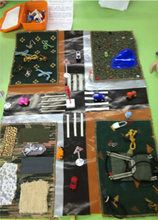
— А учить нашу гостью и повторять ПДД мы будем с помощью нашего волшебного коврика.
Воспитатель раскладывает коврик, дети садятся вокруг него. Рядом с воспитателем лежит «Волшебная коробочка». В ней собран весь дополнительный материал.
— Всё, что мы видим перед собой — улица. Здесь есть у нас поле, лужок, озеро, игровая площадка и дорога с тротуарами. Посмотрите внимательно — на коврике у нас изображён …? Перекрёсток. Будем играть: доставать игрушки из нашей коробочки, и расставлять на коврике.
Дидактическая игра "Идёт - едет".
Воспитатель предлагает детям доставать из «Волшебной коробочки» игрушки, говорить «идёт» или «едет» этот предмет и ставить его на коврик в то место, где, по мнению ребёнка, он должен находиться.
Дети по очереди расставляют игрушки на сенсорном коврике. Воспитатель следит за тем, чтобы машины располагались на проезжей части, а люди - в зонах поля, луга, озера и детской площадки.
«Проблемная ситуация»
— Ребята, посмотрите, а вот к нам прилетел самолёт. Как вы думаете, куда мы можем его поставить?
Вопросы подсказки:
1) Самолёт едет или идёт? (летает)
2) Можно ли поставить самолёт на коврик? (Нет)
3) Есть ли для него место на нём? (Самолёт взлетает в аэропорту и летит в небе)
— А скажите-ка мне, ребята, как называются люди, двигающиеся по тротуарам? (пешеходы) А машины, которые ездят по дорогам? (транспорт) А как пешеходы могут переходить проезжую часть? (светофор, пешеходный переход)
— А теперь давайте немножко отдохнём.
Пальчиковая гимнастика «Путешествие пальчиков»
Под чтение стихотворения ребёнок загибает пальчики.
Мы с первым пальцем-малышком
В трамвайный парк пойдем пешком.
С другим - поедем мы в трамвае,
Тихонько песни напевая.
А с третьим - сядем мы в такси,
Попросим в порт нас отвезти!
С четвёртым пальчиком в ракете
Мы полетим к другой планете.
Садись-ка, пятый в самолёт,
С тобой отправимся в полёт.
— Отдохнули? А теперь давайте спросим у нашей гостьи, всё ли ей понятно.
— Да, похоже наша волшебница очень довольна и удивлена полученными знаниями. Давайте их закрепим.
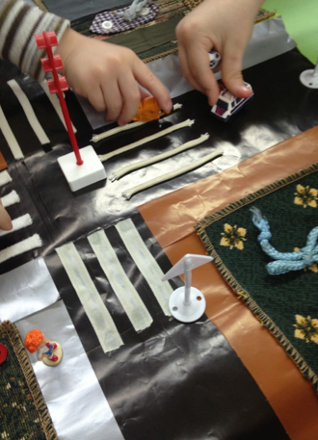
Дидактическое упражение.
Воспитатель достаёт игрушку — человечка.
— Ребята, человечек заблудился и растерялся на перекрёстке. Как ему попасть к детям на площадку, ведь перед ним дорога, а по ней едут машины?
Воспитатель показывает пример как можно пройти мальчику к детям. Все свои действия он комментирует.
- Если мальчик идёт пешком, значит он - ПЕШЕХОД. Пешеход не может идти по проезжей части, по ней могут ехать только машины. Для пешеходов есть специальная часть дороги - ТРОТУАР. Когда пешеходу необходимо перейти на другую сторону дороги, он должен найти ПЕШЕХОДНЫЙ ПЕРЕХОД. На тёмной дороге он выделен белыми широкими линиями, от этого его называют иногда "зеброй". Вот мы нашли такой переход. Сейчас я помогу перейти нашему другу через дорогу. Чтобы перейти через пешеходный переход нужно посмотреть по сторонам убедиться, что машины вас пропускают и внимательно переходить. Дальше мы снова двигаемся по тротуару. И вот мы на месте. Кто ещё хотел бы помочь мальчику дойти до детской площадки?
Воспитатель ставит мальчика в различные места на коврике, постоянно усложняя ситуацию.
Заключительная часть.
— Ну что же, я думаю мы научились ходить по улице и переходить дорогу, даже научили этому мальчика и нашу гостью-волшебницу, а теперь давайте все вместе поиграем. Мы будем играть с нашими язычками и учиться чётко и правильно произносить звуки.
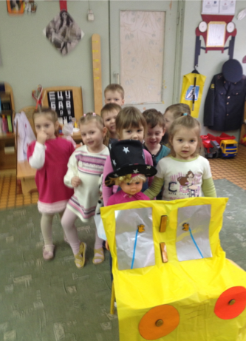
Упражнение "Как едут машины?"
Прокололась шина у машины. Произнесение звука "ш-ш-ш"
Насос. Произнесение звука "с-с-с".
Машины едут по мокрой дороге. Произнесение слогов "ша-шу-ши-шо".
Сигналит машина. Произнесение слога "би" на одном выдохе "би-би-би-би".
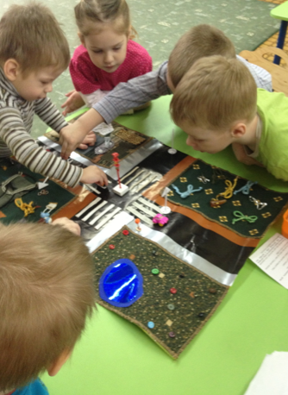
— Вот как весело мы с вами поиграли и много узнали! Попрощаемся с нашей гостьей, пожелаем ей быть доброй, весёлой и помогать другим.
— А наше занятие подошло к концу. Вы можете продолжить самостоятельные игры на нашем волшебном замечательном коврике.

